Министерство науки и высшего образования Российской Федерации Федеральное государственное автономное учреждение высшего образования «Пермский национальный исследовательский политехнический университет»

Электротехнический факультет   
Кафедра «Информационные технологии и автоматизированные системы

**О Т Ч Ё Т  
по лабораторной работе**

Дисциплина: «Основы алгоритмизации и программирования»

Выполнил   
студент группы РИС-21-2б   
Ибрагимов М. М.

Проверил   
доцент кафедры ИТАС   
Полякова О. А.

Пермь, 2021

**Постановка задачи:**1)Вычислить значения выражения при различных вещественных типах данных (float и double). Вычисления следует выполнять с использованием промежуточных переменных.  
Сравнить и объяснить полученные результаты

2)Вычислить значения выражений. Объяснить полученные результаты.

**

2) Тип float*Аналогично, только все слова ‘double’ заменены на ‘float’.*

**Блок-схема:**1) Тип double 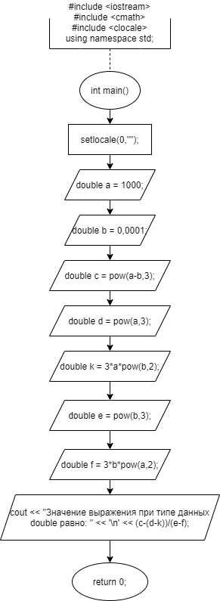

2) Тип float  
*Аналогично, только все слова ‘double’ заменены на ‘float’.*

**

**

**Объяснение результатов:**При вычислении значения выражения при разных типах данных были получены разные результаты, потому что тип данных double в 2 раза точнее типа данных float (Другими словами, double имеет 15 десятичных цифр точности, в то время как float имеет 7).

**

**Блок-схема:  
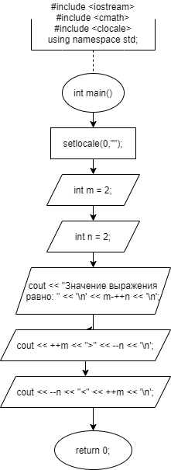**

**

**Объяснение результатов:**Значения, которые были выведены программой успешны, так как высчитаны по правилу декремента и инкремента. Сначала мы увеличивали/уменьшали значения переменных на 1, а уже потом сравнивали и вычисляли.

**Дополнительное задание**

Составить 2 блок-схемы